初中物理：密度、压强、浮力专题复习
酒精的密度是0.8×10³千克/米³，其物理意义是_________________________________。一瓶酒精如果倒掉一半，则剩下酒精的密度是______千克/米³。
实验表明:若甲铝块的质量是乙铝块质量的2倍，则甲铝块的体积是乙铝块体积的2倍；若乙铝块的体积是丙铝块体积的4倍，则乙铝块的质量是丙铝块质量的4倍。从中可得出:铝的__________的质量是一个确定的值。
著名的____________实验向人们显示大气压强是很大的，_________实验测定了大气压强的数值。
家里用的菜刀，在过了一段时间后常要把它磨一磨，我们这样做的目的是为了减小____________，从而达到增大______的目的。
举世瞩目的三峡工程下闸蓄水时，10天内水位上升到海拔135米。若有一块上表面面积为2米²的水平石板被淹没在水面下50米深处，石板上表面受到水的压强为________帕，石板上表面受到水的压力为________牛。
某同学测得家用保温瓶胆的最深处为30厘米，装满开水后水对瓶胆底的最大压强为____帕；若将瓶中的开水全部倒入脸盆中，则水对脸盆底的压强_____水对瓶胆底的最大压强。
弹簧秤下吊着重力为14.7牛的金属块，当金属块浸没在水中时，弹簧秤的示数为9.8牛，则水对金属块的浮力为______牛，金属块排开水的体积为______米³。
用手把体积为10⁻⁴米³的小球浸没在水中，小球受到的浮力为______牛，方向竖直______；若该小球重为1.1牛，放手后，小球将________(选填“上浮”、“静止”或“下沉”)。
物体所受的重力为5牛，体积为5×10^{－4}米³。当它浸没在水中时，所受的浮力为______牛；浮力和重力的合力为______牛，方向__________。
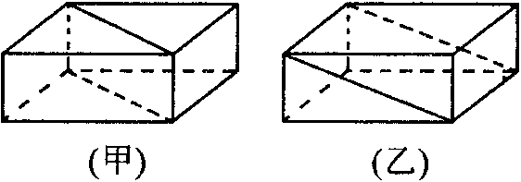
图3
如图3所示，甲、乙是完全相同的长方体物块，平放在水平地面上，若分别沿图示的对角线切成两块，并拿走其中的一块(乙取走上面的一块)，则甲、乙余下部分与地面的接触面积之比为______，对地面的压强之比为______。
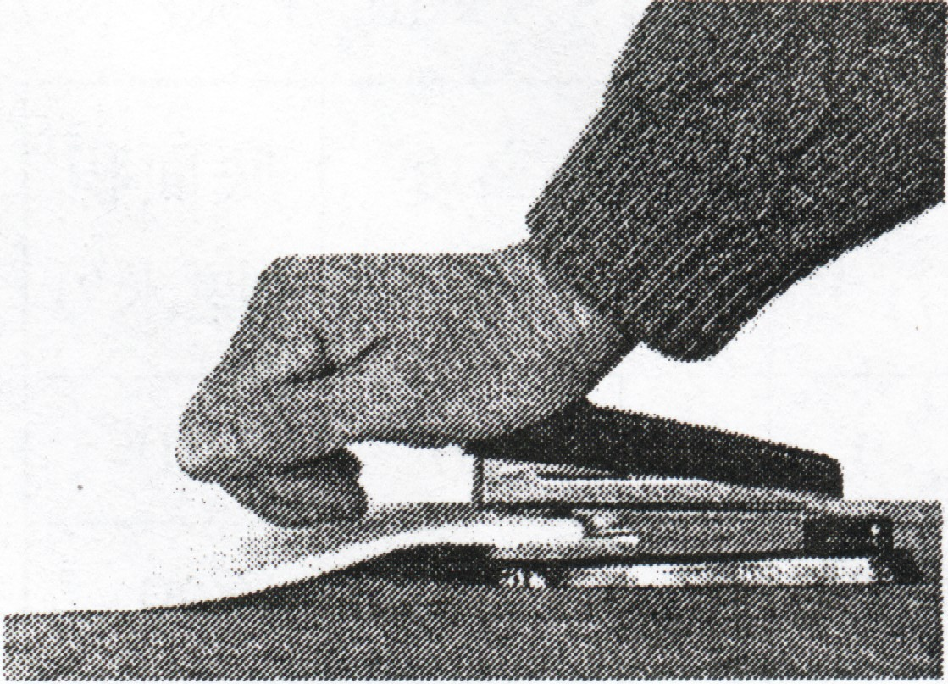
图4
如图4所示是人们常用的订书机。它的结构设计和工作原理运用了许多物理知识。例如：在底部垫了两块橡皮，可以减小对桌面的压强。请按照样例再写出一个：______________________________。
甲、乙两个实心球，甲的体积大于乙的体积。有关甲、乙两球的质量和密度关系，可能存在的情况有：_____________________________________________ ______________________(写出三种)。
顶小底大的实心圆台高为h，其密度为ρ，放置在水平桌面上，如图5所示，它对桌面的压强
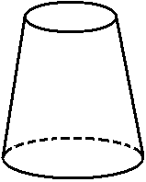
图5
等于ρgh。 B 小于ρgh。
C 大于ρgh。 D 条件不足，无法判断。
重力100牛的长方体放在水平地面上，与地面的接触面积为0.1米²，现用一个大小为20牛的力竖直作用在物体中央，则物体对地面的压强
一定是1200帕。 B 可能是1000帕。
C 可能是800帕。 D 可能是200帕。
三个实心正方体对水平地面的压强相同,它们的密度分别为ρ₁、ρ₂、ρ₃，且ρ₁>ρ₂>ρ₃,则这三个正方体对水平地面的压力F₁、F₂、F₃的大小关系是
F₁=F₂=F₃。 B F₁<F₂<F₃。
C F₁>F₂>F₃。 D 不能确定。
甲、乙、丙三个实心立方体分别放在水平地面上，它们对水平地面的压强相等，已知ρ_{甲}<ρ_{乙}<ρ_{丙}。若在甲、乙、丙三个立方体上分别放一个质量相等的铜块，则三个立方体对水平地面的压强大小关系为
    - p_{甲}>p_{乙}>p_{丙}。 B p_{甲}=p_{乙}=p_{丙}。
C p_{甲}<p_{乙}<p_{丙}。 D 无法判断。
某物体重为0.5牛，把它放入盛有水的烧杯中，溢出重为0.3牛的水，则它受到的浮力
一定为0.3牛。 B 一定为0.5牛。
C 可能为0.2牛。 D 可能为O.4牛。
“世界第一拱”卢浦大桥共需安装钢结构桥面板15块，每块桥面板的质量为390吨。2002年12月2日，卢浦大桥第一块桥面板被专用桥面吊机提高46米后准确地安放在指定位置。求：(1)每块桥面板的重力。(2)每块桥面板所用钢材的体积。(3)吊机将第一块桥面板匀速提高10米所做的功。(已知钢的密度为7.8×10³千克/米³)

质量为9千克的冰块，密度为0.9×10³千克/米³。(1)求冰块的体积。(2)若冰块吸热后,有3分米³的冰熔化成水,求水的质量。

有一只玻璃瓶，它的质量是0.2千克，当瓶内装满水时，瓶和水的总质量是0.7千克，用此瓶装植物油，最多能装0.45千克。求:(1)玻璃瓶的容积。(2)植物油的密度。

一名全副武装的士兵，人和装备的总质量是90千克，他每只脚接触地面的面积是0.03米²。当该士兵双脚立正时，求:(1)地面受到的压力F。(2)士兵对地面的压强p。

有一圆桶，底面积为0.25米²，内盛液体，桶和液体总重为1500牛。为了减少对地面的压强，先在水平地面上放一面积为1米²、重为100中的正方形木板，然后把圆桶置于木板的中央。求：(1)圆桶对木板的压强P₁。(2)木板对地面的压强P₂。

底面积为1×10⁻²米²的薄壁圆柱形容器内装有水，放在水平桌面中央，水和容器受到的重力为18牛。求：(1)容器对桌面的压强；(2)若在容器中轻轻放下一个物块，水不溢出来，物块排开水的体积为2×10⁻⁴米³，容器底部受到水的压强的增加量。

在用图6所示的天平测物体的质量时，先要把天平放在水平桌面上，并将________移至零刻度处，然后调节____________，使天平横梁水平。在判断天平横梁是否水平时，眼睛应注意观察________________。
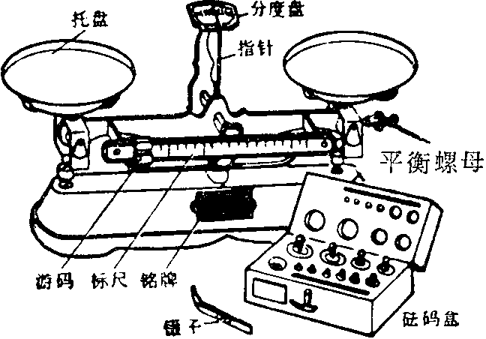  图6 | 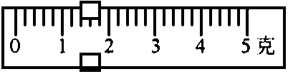  图7 | 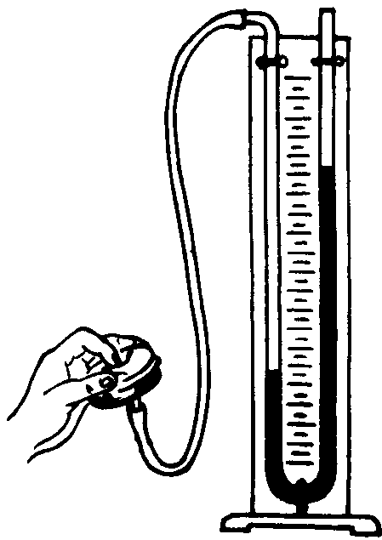  图8
用已调节好的托盘天平测铜块的质量，当天平平衡时，右盘中砝码有50克、20克、10克各一个，游码的位置如图7所示，该铜块的质量为________克。如把实验移到金茂大厦顶层进行，则该铜块的质量将__________(选填“变大”、“不变”或“变小”)。
如图8所示的仪器叫________________，它可以通过两管中液面的____________来表示橡皮膜所受的压强大小。
为了研究物质的某种特性，某同学分别用甲、乙、丙三种不同物质做实验。实验时，他用天平、水和量筒(还有细线)分别测出它们的质量和体积。下列各表记录的是实验测得的数据。
表一甲物质 |  |  |  | 表二乙物质 |  |  |  | 表三丙物质
实验  次数 | 质量  (克) | 体积  (厘米³) |  | 实验  次数 | 质量  (克) | 体积  (厘米³) |  | 实验  次数 | 质量  (克) | 体积  (厘米³)
1 | 60 | 100 |  | 4 | 80 | 100 |  | 7 | 270 | 100
2 | 120 | 200 |  | 5 | 160 | 200 |  | 8 | 540 | 200
3 | 180 | 300 |  | 6 | 240 | 300 |  | 9 | 810 | 300
(1)分析上表中的实验次数1、2、3(或4、5、6；或7、8、9)的体积及质量变化的倍数关系，可归纳得出的初步结论是________________________________________；
(2)分析上表中的实验次数_________________________________，可归纳得出的初步结论是相同体积的甲、乙、丙三种物质，它们的质量是不同的；
(3)请进一步综合分析比较表一、表二、表三中的数据，并归纳得出初步结论：
(a)分析比较____________________________________________________________；
(b)分析比较____________________________________________________________。
为了探究压力的作用效果与哪些因素有关，某同学用若干个不同物体放在同一水平细沙面上进行实验，他仔细观察沙面的凹陷程度，并记录有关数据分别如表一、表二、表三所示。
表一 |  |  |  |  | 表二 |  |  |  |  | 表三
实验序号 | 1 | 2 | 3 |  | 实验序号 | 4 | 5 | 6 |  | 实验序号 | 7 | 8 | 9
压力(牛) | 3.0 | 3.0 | 3.0 |  | 压力(牛) | 4.5 | 4.5 | 4.5 |  | 压力(牛) | 6.0 | 6.0 | 6.0
受力面积(厘米²) | 5 | 10 | 20 |  | 受力面积(厘米²) | 10 | 20 | 30 |  | 受力面积(厘米²) | 10 | 20 | 40
下陷深度(厘米) | 2 | 1 | 0.5 |  | 下陷深度(厘米) | 1.5 | 0.75 | 0.5 |  | 下陷深度(厘米) | 2 | 1 | 0.5
(1)分析比较实验序号1与2、2与3、1与3或4与5、5与6、4与6或7与8、8与9、7与9，可得出的初步结论是：________________________________________________。
(2)分析比较实验序号_________________________________________可得出的初步结论是：当受力面积相同时，压力越大，压力的作用效果越显著。
(3)请进一步综合分析比较表一、表二、表三中的数据，并归纳得出结论。
(a)__________________________________________________________________；
(b)__________________________________________________________________。
某同学把重力为4.40牛、体积为V米³的圆柱体挂在弹簧秤的下端，分别测量圆柱体在水和酒精中所受的浮力，下表记录了有关的实验数据。(ρ_{酒精}=0.8×10³千克/米³)
液体的种类 | 实验  序号 | 圆柱体排开  液体的体积(米³) | 弹簧秤  示数(牛) | 圆柱体所  受浮力(牛)
水 | 1 | 2/5V | 2.44 | 1.96
水 | 2 | 3/5V | 1.46 | 2.94
水 | 3 | 4/5V | 0.48 | 3.92
水 | 4 | 9/10V | 0
酒精 | 5 | 2/5V | 2.84 | 1.56
酒精 | 6 | 3/5V | 2.06 | 2.34
酒精 | 7 | 4/5V | 1.28 | 3.12
酒精 | 8 | 9/10V | 0
(1)分析比较表中实验序号1与5或(2与6)或(3与7)，可以得出的结论是：________________________________________。
(2)分析比较表中实验序号______________，可以得出的结论是：浸在同种液体中的物体，排开液体的体积越大，所受的浮力也越大，且所受浮力与物体排开液体的体积成正比。
(3)试分析实验序号4的数据，产生弹簧秤示数为零的原因(弹簧秤完好)可能是__________________________________________。
(4)试分析实验序号8的数据，产生弹簧秤示数为零的原因(弹簧秤完好)可能是__________________________________________。
(5)在表中的两个空格处分别填上相应的数据。
练习：
1．每立方米酒精的质量为0.8×10³千克；0.8×10³千克/米³。
2．单位体积。
3．马德堡半球；托里拆利。
4．受力面积；压强。
5．4.9×10⁵；9.8×10⁵。
6．2940；小于。
7．4.9；5×10⁻⁴。
8．0.98；向下；下沉。
9．4.9；0.1；竖直向下。
10．1:2；2:1。
11．手柄较宽可以减小对手的压强。（有理即对）
12．若ρ_{甲}>ρ_{乙}，则m_{甲}>m_{乙}；若ρ_{甲}=ρ_{乙}，则m_{甲}>m_{乙}。若ρ_{甲}<ρ_{乙}，可能m_{甲}>m_{乙}。若ρ_{甲}>ρ_{乙}，可能m_{甲}>m_{乙}。若ρ_{甲}>ρ_{乙}，可能m_{甲}>m_{乙}。（五种选三）
13．B。 14．C。 15．B。 16．A。 17．D。
18．（1）3.822×10⁶牛；（2）50米³；（3）3.822×10⁶焦。
19．（1）10⁻²米³；（2）2.7千克。
20．（1）5×10⁻⁴米³；（2）0.9×10³千克/米³。
21．（1）882牛；（2）14700帕。
22．（1）6000帕；（2）1600帕。
23．（1）1800帕；（2）196帕。
24．游码；平衡螺母；指针是否对准刻度盘的中央。
25．81.4；不变。
26．U形管压强计；高度差。
27．（1）同种物质，质量与体积成正比。 （2）1与4或7（或2与5或8，或3与6或9）。 （3）表一或表二或表三可知：同种物质，质量与体积的比值相同；表一和表二和表三可知：不同物质，质量与体积的比值不同。
28．（1）在压力相同的情况下，受力面积越小，压力的作用效果越显著。 （2）2与4或7（或3与5或8）。 （3）压力与受力面积的比值相同，压力的作用效果相同；压力与受力面积的比值越大，压力的作用效果也越显著。
29．（1）在物体排开液体体积相同的情况下，物体所受的浮力与液体的密度有关。 （2）1与2或3（或5 与6或7）。 （3）物体漂浮在水面上。 （4）圆柱体沉底。 （5）4.40；3.51。

